Приложение
к рабочей программе
учебной дисциплины

МЕТОДИЧЕСКИЕ УКАЗАНИЯ ПО ОРГАНИЗАЦИИ
САМОСТОЯТЕЛЬНОЙ РАБОТЫ ОБУЧАЮЩИХСЯ
по учебной дисциплине
ОП.07. ОХРАНА ТРУДА

для специальности
23.02.01 Организация перевозок и управление на транспорте
(по видам)

Базовая подготовка

1. Пояснительная записка

Учебная дисциплина ОП.07. Охрана труда относится к профессиональному циклу общепрофессиональных дисциплин и нацелена на приобретения обучающихся программы знаний по охране труда, с их последующим применением в практической деятельности в области безопасности и охраны труда. Кроме того, целью дисциплины является обеспечение мер профилактики, сокращения травматизма на производстве и профессиональных заболеваний
Цель курса - предоставление теоретических знаний и практических навыков, необходимых для решения вопросов, связанных с обеспечением безопасных условий труда, при разработке и использовании новой техники и технологических процессов, организации производства, исключающих негативное воздействие на человека и окружающую
Охрана труда — это система законодательных актов и соответствующих им социально-экономических, технических, санитарно-гигиенических и организационных мероприятий, обеспечивающих безопасность, сохранение здоровья и работоспособности человека в процессе труда.
Полностью безопасных и безвредных производств не существует.
Задача охраны труда — свести к минимальной вероятности поражения или заболевания работающего с одновременным обеспечением комфорта при максимальной производительности труда.
Система организационных и технических мероприятий и средств, предотвращающих воздействие на работающих опасных производственных факторов, называется техникой безопасности.
Государство заботится об улучшении условий труда на производстве.
По окончании курса студент должен уметь:
выявлять опасные и вредные производственные факторы и соответствующие им риски, связанные с прошлыми, настоящими или планируемыми видами профессиональной деятельности;
использовать средства коллективной и индивидуальной защиты в соответствии с характером выполняемой профессиональной деятельности;
участвовать в аттестации рабочих мест по условиям труда, в том числе оценивать условия труда и уровень травмобезопасности;
проводить вводный инструктаж подчиненных работников (персонала), инструктировать их по вопросам техники безопасности на рабочем месте с учетом специфики выполняемых работ;
разъяснять подчиненным работникам (персоналу) содержание установленных требований охраны труда; навыки, необходимые для достижения требуемого уровня безопасности труда;
вести документацию установленного образца по охране труда, соблюдать сроки ее заполнения и условия хранения;
знать:
системы управления охраной труда в организации;
законы и иные нормативные правовые акты, содержащие государственные нормативные требования охраны труда, распространяющиеся на деятельность организации;
возможные последствия несоблюдения технологических процессов и производственных инструкций подчиненными работниками (персоналом);
порядок и периодичность инструктирования подчиненных работников (персонала);
порядок хранения и использования средств коллективной и индивидуальной защиты обязанности работников в области охраны труда;
фактические или потенциальные последствия собственной деятельности (или бездействия) и их влияние на уровень безопасности труда;
Обеспечение эффективной самостоятельной работы обучающихся в сочетании с совершенствованием управления ею со стороны преподавателя – одно из направлений ФГОС СПО. Самостоятельная работа является одним из видов учебной деятельности обучающихся.

В результате выполнения заданий по самостоятельной работе обучающихся в рамках учебной дисциплины ОП.07. Охрана труда у будущего техника должны быть сформированы следующие общие компетенции (ОК) и личностные результаты (ЛР):
OK 01 Выбирать способы решения задач профессиональной деятельности применительно к различным контекстам.
ОК 02 Использовать современные средства поиска, анализа и интерпретации информации и информационные технологии для выполнения задач профессиональной деятельности.
ОК 07 Содействовать сохранению окружающей среды, ресурсосбережению, применять знания об изменении климата, принципы бережливого производства, эффективно действовать в чрезвычайных ситуациях.
ОК 09 Пользоваться профессиональной документацией на государственном и иностранном языках.
ЛР 13. Готовность обучающегося соответствовать ожиданиям работодателей: ответственный сотрудник, дисциплинированный, трудолюбивый, нацеленный на достижение поставленных задач, эффективно взаимодействующий с членами команды, сотрудничающий с другими людьми, проектно-мыслящий;
ЛР 20. Ценностное отношение обучающихся к своему здоровью и здоровью окружающих, ЗОЖ и здоровой окружающей среде и т.д.;
ЛР 27. Проявляющий способности к непрерывному развитию в области профессиональных компетенций и междисциплинарных знаний;
ЛР 29. Понимающий сущность и социальную значимость своей будущей профессии, проявляющий к ней устойчивый интерес.
Освоение учебной дисциплины ОП.07. Охрана труда является базой для дальнейшего овладения обучающимися видами профессиональной деятельности:
- организация перевозочного процесса (по видам транспорта),
- организация сервисного обслуживания на транспорте (по видам транспорта),
- организация транспортно-логистической деятельности (по видам транспорта),
в том числе профессиональными (ПК) компетенциями:
ПК 1.1. Выполнять операции по осуществлению перевозочного процесса с применением современных информационных технологий управления перевозками.
ПК 1.2. Организовывать работу персонала по обеспечению безопасности перевозок и выбору оптимальных решений при работах в условиях нестандартных и аварийных ситуаций.
ПК 1.3. Оформлять документы, регламентирующие организацию перевозочного процесса.
ПК 2.1 Организовывать работу персонала по планированию и организации перевозочного процесса.
ПК 2.2. Обеспечивать безопасность движения и решать профессиональные задачи посредством применения нормативно-правовых документов.
ПК 2.3. Организовывать работу персонала по технологическому обслуживанию перевозочного процесса.
ПК 3.1. Организовывать работу персонала по обработке перевозочных документов и осуществлению расчетов за услуги, предоставляемые транспортными организациями.
ПК 3.2. Обеспечивать осуществление процесса управления перевозками на основе логистической концепции и организовывать рациональную переработку грузов.
ПК 3.3. Применять в профессиональной деятельности основные положения, регулирующие взаимоотношения пользователей транспорта и перевозчика.

Целью самостоятельной работы обучающихся является овладение фундаментальными знаниями, профессиональными умениями и навыками деятельности по профилю специальности, опытом творческой, исследовательской деятельности, развитие самостоятельности, ответственности и организованности, творческого подхода к решению проблем учебного и профессионального уровня.

Задачи самостоятельной работы обучающихся:
- систематизация и закрепление теоретических знаний и практических умений;
- углубление и расширение теоретических знаний;
- формирование умений самостоятельно работать с интернет-источниками, учебными и периодическими изданиями;
- развитие познавательных способностей и активности обучающихся: творческой инициативы, самостоятельности, ответственности и организованности;
- развитие исследовательских навыков;
- формирование самостоятельности мышления, способностей к саморазвитию, самосовершенствованию и самореализации.

Виды самостоятельной работы:
- аудиторная самостоятельная работа выполняется на учебных занятиях под непосредственным руководством преподавателя и по его заданию;
- внеаудиторная самостоятельная работа выполняется по заданию преподавателя, но без его непосредственного участия.

Уровни самостоятельной работы:
Самостоятельная работа обучающегося характеризуется следующими уровнями освоения учебного материала:
1 (ознакомительный) – для самостоятельной работы I уровня сложности;
2 (репродуктивный) – для самостоятельной работы II уровня сложности;
3 (продуктивный) – для самостоятельной работы III уровня сложности.

Методические указания по организации самостоятельной работы обучающихся разработаны в соответствии с требованиями ФГОС СПО и предназначены выполнения внеаудиторной самостоятельной подготовки обучающихся по учебной дисциплине ОП.07. Охрана труда для специальности 23.02.01 Организация перевозок и управление на транспорте (по видам) (базовая подготовка).

2 Порядок проведения самостоятельной работы обучающихся

Самостоятельная работа обучающихся осуществляется индивидуально. Перед выполнением обучающимися самостоятельной внеаудиторной работы преподаватель проводит инструктаж по выполнению задания, который включает: цель задания, его содержание, сроки выполнения, ориентировочный объём работы, основные требования к результатам работы, критерии оценки. В процессе инструктажа преподаватель предупреждает обучающихся о возможных типичных ошибках, встречающихся при выполнении задания. Инструктаж проводится преподавателем за счет объёма времени, отведенного на изучение учебной дисциплины.
Контроль результатов самостоятельной работы организуется в двух формах:
1. самоконтроль и самооценка производятся обучающимися самостоятельно с помощью контрольных вопросов;
2. контроль со стороны преподавателя может осуществляться в пределах времени, отведенного на обязательные учебные занятия, проходить в письменной, устной или смешанной форме, с представлением продукта творческой самостоятельной деятельности обучающегося и включает:
- текущий контроль самостоятельной работы, осуществляемый в форме опросов на занятиях;
- текущий контроль самостоятельной работы при защите работ;
- текущий контроль самостоятельной работы при выполнении тестов;
- итоговый контроль, осуществляемый на дифференцированном зачете (очное отделение) и экзамене (заочное отделение).

Критерии оценки результатов самостоятельной работы:
- уровень освоения обучающимся учебного материала на уровне учебных компетенций;
- умение обучающегося использовать теоретические знания при выполнении практических задач;
- обоснованность и четкость изложения ответа;
- оформление отчетного материала в соответствии с требованиями;
- творческий подход к выполнению самостоятельной работы;
- уровень ответственности за свое обучение и самоорганизацию самостоятельной познавательной деятельности.
Рекомендуемый алгоритм работы:
- повторите учебный материал, пройденный на занятии, используйте рекомендуемые источники, записи конспектов занятий, а также интернет-ресурсы;
- ответьте на контрольные вопросы по теме;
- выполните задания согласно выбранному уровню сложности;
- если возникли трудности:
- вернитесь к теоретическому материалу;
- используйте рекомендуемые источники;
- обратитесь за помощью и консультацией к преподавателю.
3 ТЕХНОЛОГИЧЕСКАЯ КАРТА ДЛЯ ОРГАНИЗАЦИИ САМОСТОЯТЕЛЬНОЙ РАБОТЫ ОБУЧАЮЩИХСЯ

Тема | Часы |  | Задание | Вид  деятельности | Деятельность обучающихся |  |  | Формируемые компетенции
Тема | очного | заочного
 |  |  |  |  | Уровень сложности  (форма представления) |  |  | Формируемые компетенции
 |  |  |  |  | 1 | 2 | 3 | Формируемые компетенции
Введение | 1 | 2,5
Введение | 1 | 2,5 | Самостоятельная работа №1  Проработка конспектов занятий, учебных изданий и специальной технической литературы  (Приложение 1) | Работа с конспектом занятия, учебными изданиями, интернет-ресурсами. Изучение, анализ и синтез профессионально значимой информации | Ответы на вопросы без опоры на конспект занятия.  (см.п.5.1.1) | Ответы на вопросы без опоры на конспект занятия. Ответы на дополнительные вопросы из учебных изданий, интернет-источников.  (см.п.5.1.1) | Ответы на вопросы без опоры на конспект занятия. Ответы на дополнительные вопросы из учебных изданий, интернет-источников.  (см.п.5.1.1) | ОК 01,  ОК 02,  ОК 07,  ОК 09 ЛР20, ЛР27, ЛР29
Раздел 1. Правовые и организационные основы охраны труда | 8 | 20,5
Тема 1.1 Основы трудового законодательства | 2 | 5,5 | Самостоятельная работа №2  Проработка конспектов занятий, учебных изданий и специальной технической литературы  Подготовка ответов на контрольные вопросы по темам: Составные части охраны труда. Основные направления государственной политики в области охраны труда. Труд женщин и подростков в трудовом законодательстве. Льготы и компенсации, предоставляемые работникам при выполнении работ с вредными и опасными условиями труда | Работа с конспектом занятия, учебными изданиями, интернет-ресурсами. Изучение, анализ и синтез профессионально значимой информации | Ответы на вопросы без опоры на конспект занятия.  (см.п.5.1.1) | Ответы на вопросы без опоры на конспект занятия. Ответы на дополнительные вопросы из учебных изданий, интернет-источников.  (см.п.5.1.1) | Ответы на вопросы без опоры на конспект занятия. Ответы на дополнительные вопросы из учебных изданий, интернет-источников.  (см.п.5.1.1) | ОК 01,  ОК 02,  ОК 07,  ОК 09  ЛР20, ЛР27, ЛР29
Тема 1.2. Организация управления охраной труда на предприятии | 2 | 5 | Самостоятельная работа №3  Проработка конспектов занятий, учебной и специальной технической литературы  Подготовка ответов на контрольные вопросы по темам: Виды инструктажей, цель и правила их проведения.  Что такое рабочая зона и рабочее место?  Виды ответственности.  Коллективный договор и его роль в улучшении условий труда на предприятии | Ответы на вопросы с опорой на конспект занятия.  (см.п.5.1.1) | Ответы на вопросы без опоры на конспект занятия.  (см.п.5.1.1) | Ответы на вопросы без опоры на конспект занятия. Ответы на дополнительные вопросы из учебных изданий, интернет-источников.  (см.п.5.1.1) | Ответы на вопросы без опоры на конспект занятия. Ответы на дополнительные вопросы из учебных изданий, интернет-источников.  (см.п.5.1.1) | ОК 01,  ОК 02,  ОК 07,  ОК 09  ЛР13, ЛР29
Тема 1.3. Анализ производственного травматизма и профессиональных заболеваний | 4 | 10 | Самостоятельная работа №4 Проработка конспектов занятия, учебных изданий и специальной технической литературы.  Подготовка к ответам на контрольные вопросы по темам: Классификация опасных и вредных производственных факторов. Анализ травматизма и профзаболеваний. Основные меры предупреждения травматизма и профзаболеваний | Работа с конспектом занятия, учебными изданиями, интернет-ресурсами. Изучение, анализ и синтез профессионально значимой информации | Ответы на вопросы без опоры на конспект занятия.  (см.п.5.1.1) | Ответы на вопросы без опоры на конспект занятия. Ответы на дополнительные вопросы из учебных изданий, интернет-источников.  (см.п.5.1.1) | Ответы на вопросы без опоры на конспект занятия. Ответы на дополнительные вопросы из учебных изданий, интернет-источников.  (см.п.5.1.1) | ОК 01,  ОК 02,  ОК 07,  ОК 09  ЛР13, ЛР20,
Раздел 2. Гигиена труда и производственная санитария | 5 | 14
Тема 2.1. Факторы труда и производственной среды | 5 | 14 | Самостоятельная работа №5  Проработка конспектов занятий, учебных изданий и специальной технической литературы  Подготовка к ответам на контрольные вопросы по темам: Какие параметры окружающей среды влияют на теплообмен человека?  Что такое комфортные и дискомфортные условия окружающей среды? Оптимальные и допустимые параметры микроклимата.  Какие санитарно-защитные зоны вы знаете? Где они используются?  Как классифицируются опасные и вредные производственные факторы? | Работа с конспектом занятия, учебными изданиями, интернет-ресурсами. Изучение, анализ и синтез профессионально значимой информации | Ответы на вопросы без опоры на конспект занятия.  (см.п.5.1.1) | Ответы на вопросы без опоры на конспект занятия. Ответы на дополнительные вопросы из учебных изданий, интернет-источников.  (см.п.5.1.1) | Ответы на вопросы без опоры на конспект занятия. Ответы на дополнительные вопросы из учебных изданий, интернет-источников.  (см.п.5.1.1) | ОК 01,  ОК 02,  ОК 07,  ОК 09  ЛР27, ЛР29
Раздел 3. Основы пожарной безопасности | 3 | 8
Тема 3.1. Основные причины пожаров. Меры профилактики и пожаротушения | 3 | 8 | Самостоятельная работа №6  Проработка конспектов занятий, учебных изданий и специальной технической литературы.  Тематика внеаудиторной самостоятельной работы:  Изучение Федерального закона РФ от 21.12.1994 N 69-ФЗ (ред. от 23.06.2016) "О пожарной безопасности" | Ответы на вопросы с опорой на конспект занятия.  (см.п.5.1.1, п.5.1.4) | Ответы на вопросы без опоры на конспект занятия.  (см.п.5.1.1, п.5.1.4) | Ответы на вопросы без опоры на конспект занятия. Ответы на дополнительные вопросы из учебных изданий, интернет-источников. | Ответы на вопросы без опоры на конспект занятия. Ответы на дополнительные вопросы из учебных изданий, интернет-источников.  (см.п.5.1.1, п.5.1.4) | ОК 01,  ОК 02,  ОК 07,  ОК 09  ЛР27, ЛР29
Раздел 4. Обеспечение безопасных условий труда | 13 | 33
Тема 4.1. Основы безопасности работников железнодорожного транспорта при нахождении на путях | 2 | 4 | Самостоятельная работа №7  Проработка конспектов занятий, учебных изданий и специальной технической литературы  Подготовка к ответам на контрольные вопросы по темам:  Основные требования по охране труда при нахождении на путях.  Требования безопасности при производстве работ на участках пути при движении поездов.  Работа на путях в зимних условиях | Работа с конспектом занятия, учебными изданиями, интернет-ресурсами. Изучение, анализ и синтез профессионально значимой информации | Ответы на вопросы без опоры на конспект занятия.  (см.п.5.1.1) | Ответы на вопросы без опоры на конспект занятия. Ответы на дополнительные вопросы из учебных изданий, интернет-источников.  (см.п.5.1.1) | Ответы на вопросы без опоры на конспект занятия. Ответы на дополнительные вопросы из учебных изданий, интернет-источников.  (см.п.5.1.1) | ОК 01,  ОК 02,  ОК 07,  ОК 09 ЛР13, ЛР20,
Тема 4.2. Электробезопасность | 4 | 10 | Самостоятельная работа №8  Проработка конспектов занятий, учебных изданий и специальной технической литературы.  Подготовка к ответам на контрольные вопросы по темам:  Действие электрического тока на организм человека.  Критерии электробезопасности.  Опасность прикосновения к токоведущим частям.  Классификация помещений по опасности поражения людей электрическим током | Работа с конспектом занятия, учебными изданиями, интернет-ресурсами. Изучение, анализ и синтез профессионально значимой информации | Ответы на вопросы без опоры на конспект занятия.  (см.п.5.1.1) | Ответы на вопросы без опоры на конспект занятия. Ответы на дополнительные вопросы из учебных изданий, интернет-источников.  (см.п.5.1.1) | Ответы на вопросы без опоры на конспект занятия. Ответы на дополнительные вопросы из учебных изданий, интернет-источников.  (см.п.5.1.1) | ОК 01,  ОК 02,  ОК 07,  ОК 09  ЛР13, ЛР29
Тема 4.3. Требования безопасности при эксплуатации машин, механизмов и подвижного состава. Безопасность проведения подъемно-транспортных и погрузочно- разгрузочных работ | 1 | 3 | Самостоятельная работа №9  Проработка конспектов занятия, учебных изданий и специальной технической литературы.  Подготовка реферата в соответствии с содержанием учебного материала по заданию преподавателя | Работа с конспектом занятия, учебными изданиями, интернет-ресурсами. Изучение, анализ и синтез профессионально значимой информации  Подготовка реферата. | Ответы на вопросы с опорой на конспект занятия.  (см.п.5.1.1)  Реферат-конспект или презентация  (1-2 источника по рекомендации преподавателя)  (см.п.5.1.2.-5.1.3) | Ответы на вопросы без опоры на конспект занятия.  (см.п.5.1.1)  Реферат-обзор или мультимедийная презентация  (5-6 слайдов) (2-3 источника по рекомендации преподавателя)  (см.п.5.1.2.-5.1.3) | Ответы на вопросы без опоры на конспект занятия. Ответы на дополнительные вопросы из учебных изданий, интернет-источников.  (см.п.5.1.1)  Реферат-доклад или мультимедийная презентация-проект  (7-10 слайдов) (более 3 самостоятельно подобранных источников)  (см.п.5.1.2.-5.1.3) | ОК 01,  ОК 02,  ОК 07,  ОК 09  ЛР13, ЛР20, ЛР27, ЛР29
Тема 4.4. Требования охраны труда и безопасные приемы работы по специальности | 6 | 16 | Самостоятельная работа №10  Проработка конспектов занятий, учебных изданий и специальной технической литературы.  Подготовка к ответам на контрольные вопросы по темам:  Обеспечение охраны труда при закреплении подвижного состава на станциях.  Охрана труда работников, связанных с перевозкой опасных грузов.  Правила безопасности при перевозке опасных грузов.  Условия труда при применении современных информационных технологий управления перевозками | Работа с конспектом занятия, учебными изданиями, интернет-ресурсами. Изучение, анализ и синтез профессионально значимой информации | Ответы на вопросы без опоры на конспект занятия.  (см.п.5.1.1) | Ответы на вопросы без опоры на конспект занятия. Ответы на дополнительные вопросы из учебных изданий, интернет-источников.  (см.п.5.1.1) | Ответы на вопросы без опоры на конспект занятия. Ответы на дополнительные вопросы из учебных изданий, интернет-источников.  (см.п.5.1.1) | ОК 01,  ОК 02,  ОК 07,  ОК 09  ЛР13, ЛР20, ЛР27, ЛР29
Всего | 30 | 78

4 Методические рекомендации для обучающихся ПО ВЫПОЛНЕНИЮ ЗАДАНИЙ САМОСТОЯТЕЛЬНОЙ РАБОТЫ

4.1 ВИДЫ ЗАДАНИЙ ПРИ ОРГАНИЗАЦИИ САМОСТОЯТЕЛЬНОЙ РАБОТЫ

Самостоятельная работа обучающихся по дисциплине ОП.07. Охрана труда предполагает следующие виды заданий:
4.1.1 Проработка конспектов занятий, учебных и дополнительных изданий. Подготовка ответов на контрольные вопросы по темам.
Ответы на вопросы оформите в отдельной тетради по самостоятельной работе (дата, наименование самостоятельной работы, ответы на вопросы и решение задач). Тетрадь с выполненной самостоятельной работой сдайте преподавателю в установленный срок.
Этапы выполнения задания
- при подготовке задания используйте рекомендуемые по данной теме учебники, техническую литературу, материалы электронно-библиотечных систем или другие интернет-ресурсы;
- внимательно прочитайте материал, по которому требуется дать ответы;
- постарайтесь разобраться с непонятным материалом, в частности с новыми терминами и понятиями;
- кратко перескажите содержание изученного материала «своими словами»;
- в соответствии с заданием выпишите по каждому пункту ответы.
Критерии оценки:
- логичность, точность, правильность изложения ответов;
- уровень понимания изученного материала.
4.1.2 Подготовка реферата.
Требования к оформлению реферата
Реферат оформляется в соответствии с Внутренним стандартом предприятия «Правила оформления рефератов».
Структура реферата
- Титульный лист;
- Содержание с указанием соответствующих страниц;
- Введение;
- Основная часть;
- Заключение;
- Список используемой литературы;
- Приложения.
Во введении автор должен показать актуальность избранной проблемы, степень ее разработанности и сформулировать те задачи, которые будут решаться в работе. Введение должно быть кратким (1 страница).
В основной части излагается содержание темы. Основная часть работы может быть изложена на 10-15 страницах.
Заключение содержит краткие выводы, которые излагаются на 1-2 страницах.
Этапы работы над рефератом
- выбор темы;
- подбор и изучение литературы;
- составление плана работы;
- сбор и обработка фактического и статистического материала;
- написание реферата;
- защита реферата.
Виды рефератов, распределение рефератов по уровням сложности работы:
- реферат-конспект (1 уровень) содержит в обобщенном виде фактическую информацию, иллюстративный материал, сведения о методах исследования, полученных результатах и возможностях их применения;
- реферат-обзор (2 уровень) составляется на основании нескольких первичных текстов, дает сопоставление различных точек зрения по конкретному вопросу; сопровождается докладом и краткой презентацией;
- реферат-доклад (3 уровень) имеет развернутый характер, наряду с анализом информации, приведенной в первоисточнике, дает объективную оценку состояния проблемы; сопровождается докладом и подробной презентацией.
4.1.3 Подготовка презентаций.
Требования к оформление презентации
Презентация оформляется в программе Power Point.
Структура презентации
- Титульный лист;
- Оглавление (простое или с гиперссылками);
- Основная часть;
- Выводы.
Этапы работы над презентацией
- выбор темы;
- подбор и изучение литературы;
- составление плана работы;
- сбор и обработка фактического и статистического материала;
- сформулировать материал в краткой форме;
- оформление слайдов.
Виды презентаций, распределение рефератов по уровням сложности работы:
- простая презентация (1 уровень) состоит из 6-8 слайдов, переход к следующему слайду осуществляется по щелчку мыши;
- мультимедийная презентация (2 уровень) состоит из 10-12 слайдов, переход к следующему слайду осуществляется по щелчку мыши с добавлением анимации на слайдах.
- мультимедийная презентация-проект (3 уровень) состоит из 12 слайдов и более, переход к следующему слайду осуществляется автоматически, с установкой времени, необходимого для изложения и восприятия материала; презентация имеет звуковое сопровождение.
4.1.4 Подготовка к практическим занятиям
Требования к выполнению задания:
- готовьтесь к каждому практическому занятию с учетом будущих профессиональных интересов;
- ознакомьтесь с темой практического занятия, изучите содержание плана, оцените объем предстоящей работы;
- повторите полученные знания по теме: сначала вспомните содержание записей в конспекте лекций, а потом по учебнику (пособию, др. источникам), уточните содержание изученного материала;
- ознакомьтесь с рекомендуемой литературой: сначала основной, потом дополнительной;
- в тетради для самостоятельной работы ведите рабочие записи по каждому пункту плана, фиксируйте непонятные вопросы, термины и понятия;
- папку с отчетом сдайте преподавателю в установленные сроки.

Этапы оформления отчетов по практическим занятиям и подготовка к их защите
- укажите название, цель работы, оборудование и порядок выполнения (ход работы);
- повторите основные теоретические положения по теме лабораторной работы или практического занятия, используя конспект лекций или дополнительную литературу;
- приведите расчеты и основные расчетные формулы;
- выполните необходимые задания, ответьте на вопросы;
- сформулируйте выводы по результатам работы.
Критерии оценки:
- оформление лабораторных работ и практических занятий в соответствии с требованиями Внутреннего стандарта предприятия «Требования к оформлению отчетов по лабораторным и практическим работам на очном и заочном отделении»;
- качественное выполнение всех этапов работы;
- необходимый и достаточный уровень понимания цели и порядка выполнения работы;
- правильное оформление выводов работы;
- обоснованность и четкость изложения ответов на дополнительные вопросы по работе.
4.2 ЗАДАНИЯ ДЛЯ ВЫПОЛНЕНИЯ САМОСТОЯТЕЛЬНОЙ РАБОТЫ
Самостоятельная работа обучающихся по дисциплине ОП.07. Охрана труда состоит их 10 работ (приложение №1-№10), в которых задания разработаны по трем уровням.

5 Список рекомендуемой литературы

Основные источники:
1. Целуйко, Д.И. Охрана труда : учебное пособие / Д. И. Целуйко. — Москва : УМЦ ЖДТ, 2023. — 200 с. — 978-5-907695-01-6. — Текст : электронный // УМЦ ЖДТ : электронная библиотека. — URL: https://umczdt.ru/books/1197/280366/. — Режим доступа: по подписке.
2. Тесленко, И.М. Расследование несчастных случаев на производстве : учебное пособие / И. М. Тесленко. — Москва : УМЦ ЖДТ, 2022. — 128 с. — 978-5-907479-22-7. — Текст : электронный // УМЦ ЖДТ : электронная библиотека. — URL: https://umczdt.ru/books/1029/260736/. — Режим доступа: по подписке.
3. Шумский, В.М. Охрана труда и социальная защита : учебное пособие / В. М. Шумский, Е. Ю. Нарусова, В. Г. Стручалин. — Москва : УМЦ ЖДТ, 2022. — 192 с. — 978-5-907479-20-3. — Текст : электронный // УМЦ ЖДТ : электронная библиотека. — URL: https://umczdt.ru/books/1008/260739/. — Режим доступа: по подписке.
4. О пожарной безопасности : ФЗ РФ от 21.12.1994 №69-ФЗ (ред. от 08.08.2024). – Текст : электронный //СПС КонсультантПлюс.
5. Об утверждении Регламента организации и осуществления профилактики пожаров на стационарных объектах и железнодорожном подвижном составе ОАО «РЖД : распоряжение ОАО «РЖД» от 31.12.2014 №3248р (ред. от 11.09.2018). – Текст : электронный //СПС КонсультантПлюс.
6. Свод правил. Инфраструктура железнодорожного транспорта. Требования пожарной безопасности. СП 153.13130.2013 : утв. Приказом МЧС России от 25.12.2012 № 804 (ред. 18.07.2016). – Текст : электронный //СПС КонсультантПлюс.

Дополнительные источники:
7. Попов, Ю. П. Охрана труда : учебное пособие / Ю. П. Попов, В. В. Колтунов. — Москва : КноРус, 2020. — 226 с. — ISBN 978-5-406-07845-7. — URL: https://book.ru/book/934358. — Текст : электронный.

Методические материалы:
8. Надменко, Н.Г. ОП 07 Охрана труда : методическое пособие / Н. Г. Надменко. — Москва : ФГБУ ДПО «Учебно методический центр по образованию на железнодорожном транспорте», 2021. — 93 с. — Текст : электронный // УМЦ ЖДТ : электронная библиотека. — URL: https://umczdt.ru/books/1258/251411/. — Режим доступа: по подписке.
9. Мережникова, М.А. Методическое пособие по подготовке к промежуточной аттестации для обучающихся заочной формы обучения образовательных организаций среднего профессионального образования ОП 07 Охрана труда : методическое пособие / М. А. Мережникова. — Москва : УМЦ ЖДТ, 2022. — 140 с. — Текст : электронный // УМЦ ЖДТ : электронная библиотека. — URL: https://umczdt.ru/books/1258/260622/. — Режим доступа: по подписке.

Перечень профессиональных баз данных и информационных справочных систем:
10. КонсультантПплюс : справочно-поисковая система : официальный сайт. – URL : https://www.consultant.ru/. - Текст : электронный
11. Гарант : информационно - правовой портал. – URL : https://www.garant.ru/ . – Текст : электронный.
12. Кодекс : профессиональная справочная система. - URL :http://www.kodeks.ru/. – Текст : электронный
13. АСПИЖТ : система правовой информации на железнодорожном транспорте. – URL: https://niias.ru/products-and-services/products/asu/avtomatizirovannaya-sistema-pravovoy-informatsii-na-zheleznodorozhnom-transporte. - Текст : электронный
14. Электронная библиотека Учебно-методического центра по образованию на железнодорожном транспорте : официальный сайт. – URL : https://umczdt.ru/books/. – Режим доступа: для авториз. пользователей. - Текст : электронный.
15. Лань : электронная библиотечная система. – URL : https://e.lanbook.com/. – Режим доступа: для авториз. пользователей. - Текст : электронный.
16. BOOK.ru: электронно-библиотечная система : сайт / КНОРУС : издательство учебной литературы. – URL : https://book.ru/. – Режим доступа: для авториз. пользователей - Текст : электронный.
17. eLIBRARY.RU : научная электронная библиотека : сайт. – Москва, 2000. – URL : http://elibrary.ru. – Режим доступа: для зарегистрир.. пользователей. – Текст : электронный.
18. Министерство транспорта Российской Федерации : официальный сайт. – Москва, 2010-2023. – URL : https://mintrans.gov.ru/. – Текст : электронный.
19. РЖД : официальный сайт. – URL : https://www.rzd.ru/. – Текст : электронный
20. Федеральное агентство железнодорожного транспорта : официальный сайт. – Москва, 2009-2023. – URL : https://rlw.gov.ru/. – Текст : электронный.
21. СЦБИСТ : сайт железнодорожников № 1. – URL : http://scbist.com. – Текст : электронный.
Приложение 1
Самостоятельная работа №1
по теме Введение:


1 уровень сложности
Ответить на следующие вопросы:
- Дать определение понятию «Охрана труда».
- Сформулировать определение «Профессиональное заболевание»
- Дать определение понятию «Условия труда». Что является факторами производственной среды в процессе труда?

2 уровень сложности
Ответить на следующие вопросы:
- Назовите основные методы охраны труда.
- Перечислите основные задачи охраны труда
- Дать определение понятию «Техника безопасности», назовите основной документ регламентирующий технику безопасности в нормативно-технической документации.

3 уровень сложности
Ответить на следующие вопросы:
- Продолжите фразу «Основная цель улучшения условий труда….»
- Назвать экономические результаты улучшения условий труда.
- Дать определение понятию «Производственная санитария» Что устанавливает нормативный акт «Система стандартов безопасности труда».

Приложение 2

Самостоятельная работа №2
по теме 1.1. Основы трудового законодательства:
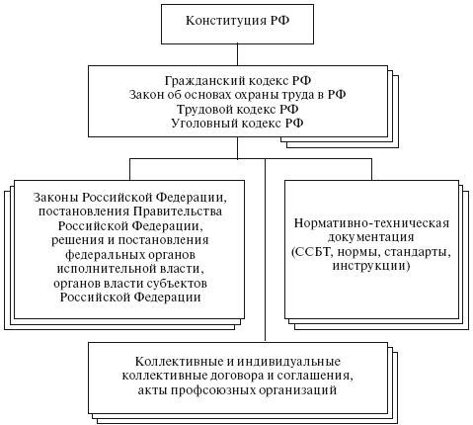
1 уровень сложности
Ответить на следующие вопросы:
- Назовите составные части охраны труда.
- Перечислите виды ответственности, предусмотренные за нарушение законодательных актов о труде
- Дайте определение понятию «рабочее место» согласно ТК РФ.
- Укажите основные документы по технике безопасности и производственной санитарии?
2 уровень сложности
Ответить на следующие вопросы:
- Перечислите основные направления государственной политики в области охраны труда.
- Назовите функции осуществляющие органами надзора по охране труда.
- Перечислите обязанности работодателя и обязанности работника.
- Укажите содержание статей Конституции РФ, имеющих отношение к охране труда.
3 уровень сложности
Ответить на следующие вопросы:
- Перечислите условия предъявляемые при работе женщин и подростков в соответствии с трудовым законодательством.
- Перечислите органы надзора по охране труда.
- Укажите основные документы, регламентирующие охрану труда.
- Перечислите льготы и компенсации, предоставляемые работникам при выполнении работ с вредными и опасными условиями труда
Приложение 3

Самостоятельная работа №3
по теме 1.2. Организация управления охраной труда на предприятии
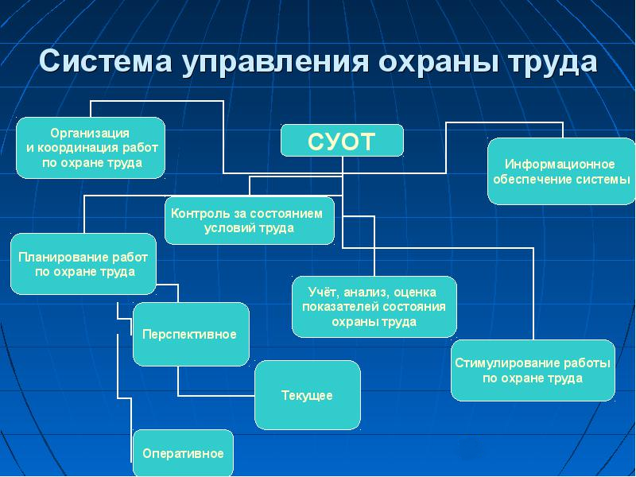
1 уровень сложности
Ответить на следующие вопросы:
- Перечислите виды инструктажей, дайте им характеристику.
- Перечислите виды ответственности.
- Укажите, какие разделы входят в законодательство Российской Федерации в области охраны труда.

2 уровень сложности
Ответить на следующие вопросы:
- Перечислите виды инструктажей цель и правила их проведения.
- Укажите роль коллективного договора в улучшении условий труда на предприятии
- Сформулируйте основные задачи трудового законодательства.
- Опишите организацию обучения и проверку знаний по охране труда на предприятиях ОАО «РЖД».

3 уровень сложности
Ответить на следующие вопросы:
- Дайте определение понятию «рабочая зона и рабочее место».
- Укажите, как проводится инструктаж на рабочем месте, как он оформляется.
- Сформируйте основные направления государственной политики.
- Назовите общую характеристику Федерального закона и об основах охраны труда в РФ.
- Опишите особенности организации работ по охране труда на федеральном железнодорожном транспорте.
Приложение 4

Самостоятельная работа №4
по теме 1.3. Анализ производственного травматизма и профессиональных заболеваний
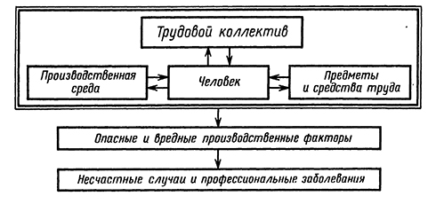

1 уровень сложности
Ответить на следующие вопросы:
- Дайте определение понятию «травматизм» и «профзаболевание».
- Укажите порядок расследования и учета несчастных случаев на производстве
- Перечислите основные меры по предупреждению травматизма.
- Назовите, какие опасные факторы относятся к рабочей среде на железной дороге.

2 уровень сложности
Ответить на следующие вопросы:
- Укажите классификацию опасных и вредных производственных факторов.
- Перечислите методы анализа производственного травматизма
- Назовите основные понятия о несчастном случае на производстве и их классификацию.
- Назовите, какие рабочие зоны относят к опасным фактором на железной дороге..

3 уровень сложности
Ответить на следующие вопросы:
- Опишите основные меры предупреждения травматизма и профзаболеваний.
- Дайте определение понятию «травматизм» и «профзаболевание». Назовите
причины профессиональных заболеваний и травматизма.
- Опишите методы расследования производственного травматизма.
- Укажите документацию по расследованию и учету несчастных случаев. Контроль за правильным и своевременным расследованием и учетом.

Приложение 5

Самостоятельная работа №5
по теме 2.1. Факторы труда и производственной среды

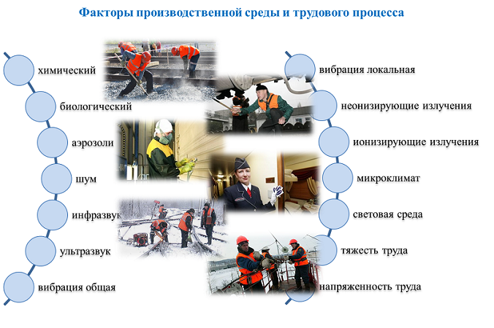
1 уровень сложности
Ответить на следующие вопросы:
1. Дайте определение понятию «Гигиена труда»
2. Перечислите параметры окружающей среды, которые влияют на теплообмен человека.
3. Назовите гигиенические критерии оценки условий труда.
4. Укажите отличия вредных производственных факторов от опасных производственных факторов.

2 уровень сложности
Ответить на следующие вопросы:
1. Укажите комфортные и дискомфортные условия окружающей среды.
2. Назовите санитарно-защитные зоны. Где они используются.
3. Перечислите санитарно - гигиенические условия и физиологические особенности труда.
4. Назовите вредные производственные факторы и меры защиты.

3 уровень сложности
Ответить на следующие вопросы:
1. Перечислите оптимальные и допустимые параметры микроклимата..
2. Дать классификацию опасных и вредных производственные факторы.
3. Опишите общую гигиеническую оценку условий труда.
4. Дать определение и охарактеризовать предельно допустимую концентрацию.

Приложение 6

Самостоятельная работа №6
по теме 3.1. Основные причины пожаров. Меры профилактики и пожаротушения
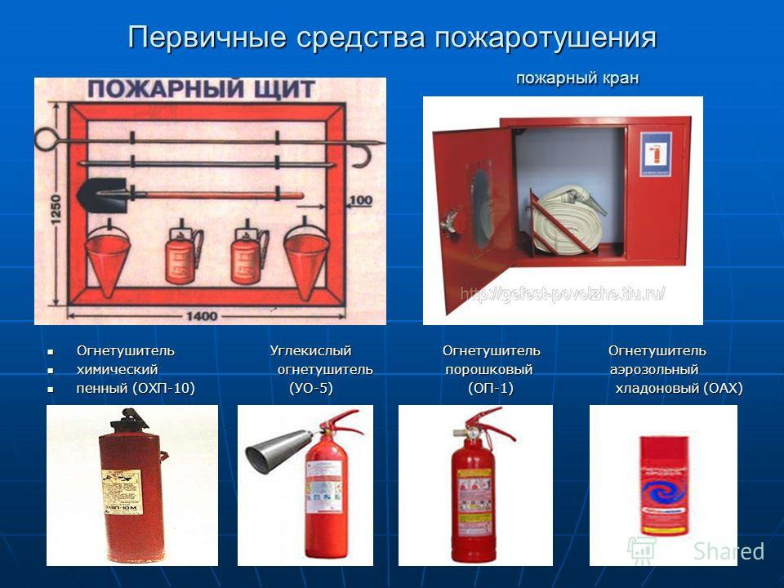

1 уровень сложности
Ответить на следующие вопросы:
1. Дайте определение понятию «Противопожарный режим»
2. Перечислите мероприятия по предупреждению пожаров.
3. Укажите способы и средства тушения пожаров.
4. Опишите противопожарную профилактику.

2 уровень сложности
Ответить на следующие вопросы:
1. Укажите, основные документы по соблюдению противопожарного режима.
2. Перечислите противопожарные преграды. Для чего они служат?
3. Дайте определение понятию «Противопожарное водоснабжение». Перечислите схемы подачи воды.
4. Перечислите виды горения и пожароопасные свойства веществ и материалов

3 уровень сложности
Ответить на следующие вопросы:
1. Укажите, какие требования пожарной безопасности обязывает соблюдать закон (ФЗ №69) на предприятии.
2. Назовите классификации зданий и сооружений по степени огнестойкости.
3. Назовите средства тушения пожаров и правила пользования ими.
4. Дайте определение понятию «Пожарная сигнализация». Опишите действия в случае пожара.
Приложение 7

Самостоятельная работа №7
тема 4.1. Основы безопасности работников железнодорожного транспорта при нахождении на путях
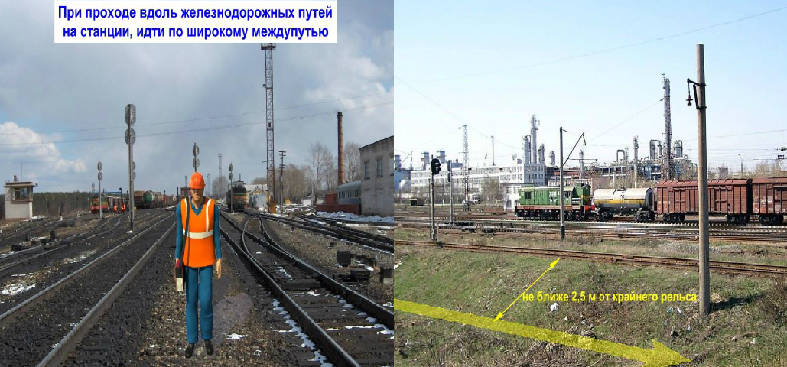
1 уровень сложности
Ответить на следующие вопросы:
1. Перечислите основные требования по охране труда при нахождении на путях.
2. Опишите работу на путях в зимних условиях
3. Укажите, по какому маршруту надо проходить по территории станции к рабочим местам и обратно.
4. Укажите, где следует идти к месту работы и обратно на перегонах.
2 уровень сложности
Ответить на следующие вопросы:
1. Перечислите требования безопасности при производстве работ на участках пути при движении поездов.
2. Укажите, за какими объектами и сигналами необходимо наблюдать при нахождении на железнодорожных путях
3. Укажите, когда и куда работники должны отходить от пути при приближении поезда со скоростью до 140 км/ч?
4. Укажите, на каком расстоянии от крайнего рельса требуется находиться при пропуске путевых машин.
3 уровень сложности
Ответить на следующие вопросы:
1. Перечислите, какие правила безопасности надо соблюдать при переходе через железнодорожные пути?
2. Перечислите меры предосторожности которые требуются соблюдать при проходе по железнодорожному пути на перегоне, когда невозможно пройти в стороне от пути или по его обочине?
3. Укажите, в каких местах на станции следует находиться при пропуске поездов и маневровых составов?
4. Назовите основы безопасности работников железнодорожного транспорта при нахождении на путях.
Приложение 8

Самостоятельная работа №8
по теме 4.2. Электробезопасность
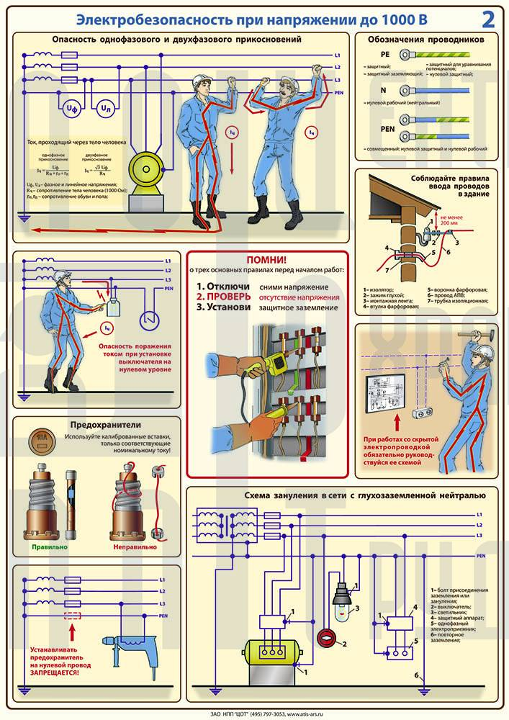
1 уровень сложности
Ответить на следующие вопросы:
1. Дайте определение понятию «Электробезопасность»
2. Назовите опасность прикосновения к токоведущим частям.
3. Опишите первую помощь при поражении электрическим током
4. Назовите действие электрического тока на организм человека.

2 уровень сложности
Ответить на следующие вопросы:
1. Перечислите критерии электробезопасности.
2. Назовите классификацию помещений по опасности поражения людей электрическим током.
3. Назовите виды воздействий электрического тока на организм человека.
4. Перечислите факторы, влияющие на исход поражения человека электрическим током

3 уровень сложности
Ответить на следующие вопросы:
1. Перечислите меры защиты от прямого и косвенного прикосновения электрического тока.
2. Перечислите средства защиты, используемые в электроустановках
3. Назовите классификацию электропомещений по условиям электробезопасности.
4. Перечислите требования безопасности при производстве работ на электрифицированных линиях.
Приложение 9

Самостоятельная работа №9
по теме 4.3. Требования безопасности при эксплуатации машин, механизмов и подвижного состава. Безопасность проведения подъемно-транспортных и погрузочно- разгрузочных работ
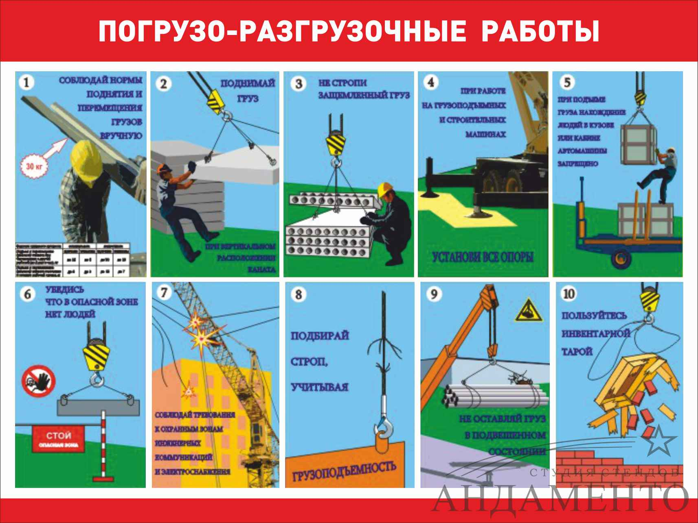
1 уровень сложности
Ответить на следующие вопросы:
1. Дайте определение понятию «Промышленная безопасность».
2. Перечислите требования безопасности при проведении подъемно-транспортных и погрузочно- разгрузочных работ перед началом работы.
3. Назовите, какое обслуживание и уход требуется за машинами, механизмами и подвижным составом
4. Подготовить реферат-конспект или презентацию по указанной теме.
2 уровень сложности
Ответить на следующие вопросы:
1. Перечислите требования промышленной безопасности.
2. Перечислите требования безопасности при проведении подъемно-транспортных и погрузочно- разгрузочных работ по окончании работы.
3. Перечислите требования безопасности при проведении подъемно-транспортных и погрузочно- разгрузочных работ в аварийных ситуациях.
4. Назовите, какие нормы необходимо соблюдать при поднятии и перемещении грузов вручную.
5. Подготовить реферат-обзор или мультимедийную презентацию по указанной теме.
3 уровень сложности
Ответить на следующие вопросы:
1.Назовите требования безопасности при погрузке, разгрузке и транспортировке грузов.
2. Перечислите требования безопасности при проведении подъемно-транспортных и погрузочно- разгрузочных работ во время работы.
3. Перечислите требования к персоналу, допускаемому к погрузочно-разгрузочным работам.
4. Назовите общие требования безопасности при проведении подъемно-транспортных и погрузочно- разгрузочных работ.
5. Подготовить реферат-доклад или мультимедийную презентацию-проект по указанной теме.

Приложение 10

Самостоятельная работа №10
по теме 4.4. Требования охраны труда и безопасные приемы работы по специальности
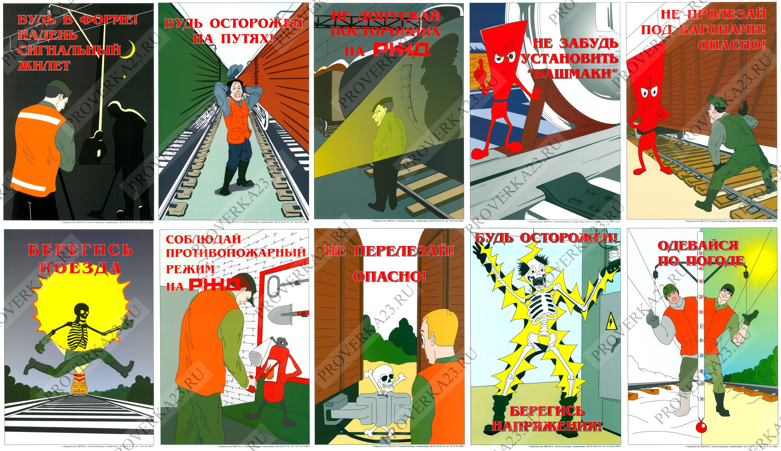

1 уровень сложности
Теоретическая часть задания. Ответить на следующие вопросы:
1. Назовите требования охраны труда работников, связанных с перевозкой опасных грузов.
2. Назовите особенности обучения по охране труда и проверки знаний по охране труда. (сроки проведения, кем проводится проверка)
3. Перечислите требования охраны труда в аварийных ситуациях.

2 уровень сложности
Теоретическая часть задания. Ответить на следующие вопросы:
1. Перечислите требования охраны труда для ДСП при закреплении подвижного состава на станциях.
2. Назовите требования охраны труда перед началом работы для ДСП.
3. Сформулируйте требования безопасности при работе на ПК и ВДТ.
4. Перечислите требования охраны труда по окончании работ для ДСП.
3 уровень сложности
Теоретическая часть задания. Ответить на следующие вопросы:
1. Назовите условия труда при применении современных информационных технологий управления перевозками
2. Назовите общие требования охраны труда для ДСП.
3. Назовите мероприятия по оказанию первой помощи:
1 вариант - при ранениях;
2 вариант - при переломах костей;
3 вариант - при ожогах.
4. Перечислите требования охраны труда во время работы для ДСП.

